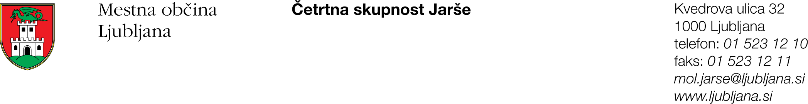

Številka: 900-183/2016-1
Datum: 30. 05. 2016

Na podlagi sedmega odstavka 58. člena Statuta Mestne občine Ljubljana (Uradni list RS, št. 24/16-UPB)

S K L I C U J E M
15. SEJO SVETA ČETRTNE SKUPNOSTI JARŠE,
MESTNE OBČINE LJUBLJANA,
ki bo v PONEDELJEK, 6. junija ob 17.00 uri,
v sejni sobi na sedežu Četrtne skupnosti Jarše, Kvedrova 32, Ljubljana.

Predlagam naslednji D N E V N I R E D:

- Pregled in potrditev zapisnika 14. seje in 2. izredne seje Sveta ČS Jarše
- Pisna vprašanja in pobude ter odgovori na vprašanja in pobude

- Predaja štafete zelenega ambasadorja Zelene prestolnice Evrope 2016 v ČS Posavje, ki bo ob 18.00 uri v Centralnem parku med Glinškovo ploščadjo in Mucherjevo ulico (glej priloženo vabilo).

Prosimo, da v primeru zadržanosti svojo morebitno odsotnost sporočite na sedež Četrtne skupnosti Jarše
(tel. 01/541-13-13, 01/523-12-10 ali mol.jarse@ljubljana.si ).

Lep pozdrav.

mag. Bojan Hajdinjak
predsednik Sveta ČS Jarše
Mestne občine Ljubljana

Poslano/vročiti:
- članice in člani Sveta ČS Jarše MOL;
- sodelovanje s ČS Posavje – 3. točka
- Služba za lokalno samoupravo, MU, MOL.

Priloga:
- gradivo za 1., 2. in 3. točko dnevnega reda.

